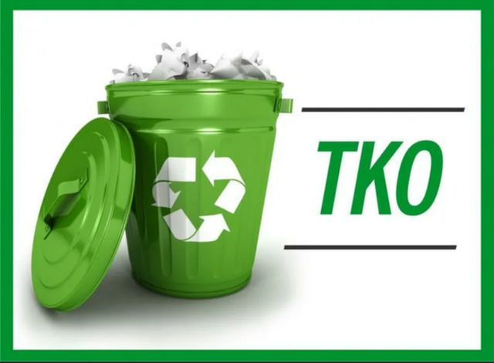**Раздельный сбор мусора: что это и почему это важно?**

***Раздельный сбор мусора*** *— это процесс, при котором отходы классифицируются и собираются отдельно в зависимости от их типа. Обычно это включает разделение на фракции, такие как пластик, стекло, бумага, металлы и органические отходы. Каждая фракция помещается в отдельные контейнеры или мусорные баки.*

Раздельный сбор позволяет выделить из общей массы отходов так называемые "полезные фракции" − материалы, которые могут быть переработаны и использованы повторно.

На территории поселка Пристень Пристенского района контейнеры для раздельного сбора мусора установлены на 49 контейнерных площадках. Контейнеры, предназначенные для сбора отдельных фракций, промаркированы специальными наклейками, обозначающими тип отходов, которые нужно в них помещать: «пластик» и «бумага».

**Раздельный сбор мусора имеет несколько важных преимуществ:**

- Увеличение эффективности переработки: Когда отходы разделены по фракциям, они могут быть более эффективно переработаны. Например, пластик может быть переработан в новые пластиковые изделия, а бумага — в новую бумагу. Это позволяет сократить потребление природных ресурсов и уменьшить негативное воздействие на окружающую среду.

- Сокращение объема отходов на свалках: раздельный сбор мусора позволяет сократить объем отходов, которые отправляются на свалку. Это особенно важно, учитывая ограниченные пространства для свалок и проблемы, связанные с их эксплуатацией и загрязнением окружающей среды.

- Снижение загрязнения окружающей среды: раздельный сбор мусора помогает предотвратить загрязнение окружающей среды. Некоторые виды отходов, такие как пластик, имеют долгий срок разложения и могут вызывать серьезные проблемы для экосистем и животных. Раздельный сбор позволяет эффективно утилизировать эти материалы и снижать их негативное воздействие.

Раздельный сбор мусора — это важный шаг в направлении более устойчивой и экологически ответственной будущей системы утилизации отходов. Он позволяет более эффективно перерабатывать отходы, сокращать объем отходов на свалках и снижать загрязнение окружающей среды. Важно осознавать свою роль в этом процессе и активно участвовать в раздельном сборе мусора, чтобы вместе создать более здоровую и чистую планету для будущих поколений.